【附件一】

100年度器官捐贈與生命教育
種子教師研習營

【簡 章】
至100年4月7日止，
台灣等候器官移植病患人數已累計為7,106人，
但捐贈器官人數卻僅有170人。

好消息公布
凡參加本此研習且全程出席之種子老師，具優先受理報名參加2012年
＜用愛心接力-讓生命延續＞之校園巡講計畫資格。(每校僅限一位老師申請)
獲選者將由器捐中心安排適合講員至貴校分享，講員費用由器捐中心全額支付。
講員名單均為非常受歡迎的器官捐贈者家屬/器官受贈者/醫療人員/器捐宣導人員等。
申請時間:本次研習現場申請(台中及高雄場各保留15位名額)
邀請演講時間預計為:101.02至101.11止。
＜用愛心接力-讓生命延續＞之校園巡講計畫限錄取30位種子教師，
超出者由器捐中心抽籤選出。
透過本次研習，從醫學、倫理及生命教育等角度，
深入淺出介紹器官捐贈的理念與重要性，
經由個案分享及臨床經驗等實務傳授，
讓參與學員了解器官捐贈不僅是傳遞知識、灌輸觀念，
更是愛的傳承、希望的延續。

指導單位：行政院衛生署
主辦單位：財團法人器官捐贈移植登錄中心
承辦單位：社團法人台灣生命教育學會
合辦單位：國立臺中護理專科學校、南區生命教育資源中心
協辦單位：生命教育學科中心(國立羅東高中)
研習資訊
場次 | 臺中場次 | 高雄場次
研習時間 | 100年9月17日（六）08:30-17:30 | 100年9月25日（日） 08:30-17:30
研習地點 | 國立臺中護理專科學校  誠敬樓2樓視廳教室  (臺中市三民路一段193號) | 文藻外語學院  行政大樓三樓國際會議廳  (高雄市民族一路900號)
聯絡方式 | 聯絡人：林佳箴  Tel：04-2219-6851  E-Mail：janetlin@mail.ntcnc.edu.tw | 聯絡人：張汧菲/顏婉麟  Tel：02-3366-9544  02-8369-2254#110  E-Mail：official@tlea.org.tw
報名方式 | - 填妥報名表和報名問卷e-mail至各場次聯絡人信箱。（請於mail後來電確認是否收到即可）  - 本會經審核後於每周五e-mail回覆錄取與否。
報名日期 | 即日起 8月30日止(如報名額滿即網路公告停止報名)
參與對象 | 台中場及高雄場各錄取100位，備取10位。  (依下列優先順序資格錄取)  1.各校輔導、健康衛生教育及生命教育老師  2.相關領域教科書編輯委員或教科書廠商  3.其他各級學校教師  4.其他教育相關人員  5.其它單位代表
研習費用 | 免費
研習證明 | 全程參加者，將核發研習證明/教師研習時數
訊息公告 | 社團法人台灣生命教育學會網站︰www.tlea.org.tw
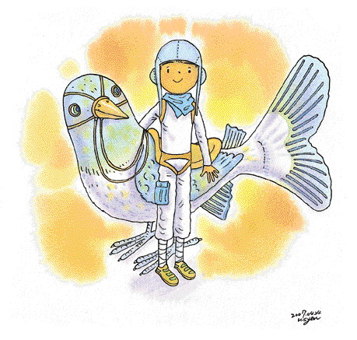
研習課程表
場次 | 臺中場次 | 高雄場次
日期 | 100.9.17(六) | 100.9.25(日)
地點 | 臺中護專誠敬樓2樓  視廳教室 | 文藻外語學院行政大樓三樓  國際會議廳
地址 | 臺中市三民路一段193號 | 高雄市民族一路900號

課 程 表
時 間 | 講 題 | 講 師
08：30～09：00 | 報 到
09：00～09：10 | 主持人:台中場次:周守民 校長/高雄場次:陳立言 教授
09：00～09：10 | 長官致詞 | 衛生署長官
09：10～10：00 | 【淺談器官捐贈】 | 劉嘉琪副執行長
10：00～10：20 | 茶 敘
10：20～11：10 | 【超越巔峰的價值抉擇】 | 台中:周守民校長  高雄:劉桂光老師
11：10～12：00 | 【當信仰遇上器捐】 | 台中: 釋永昇法師  高雄: 釋永固法師
12：00～13：30 | 午 餐
12：00～13：30 | 【體驗活動/影片欣賞】13:00-13:30
13：30～14：30 | 【從校園推廣 談 器官捐贈】 | 台中:劉華真 老師  高雄:黃元廷 老師
14：30～15：00 | 【生命故事分享】 | 台中:李淑茹、何錚錚  高雄:黃同展、何錚錚
15：00～15：15 | 茶 敘
15：15～16：45 | 【從醫療實務 談 器官捐贈】 | 台中:周希諴 醫師  高雄:姚文聲 醫師
16：45～17：15 | Q & A | 台中:周希諴 醫師  高雄:姚文聲 醫師
17：15～17：30 | 授證儀式/結業式 | 台中:周守民校長  高雄:陳立言教授
17：30～ | 珍惜 珍重

